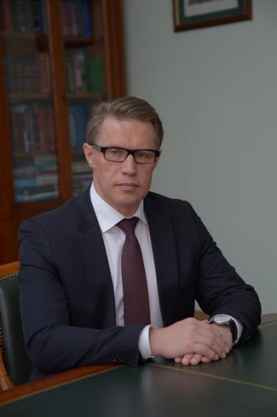
Михаил Альбертович Мурашко
Министр здравоохранения Российской Федерации

Справочные телефоны, адрес:
Полное наименование: Министерство здравоохранения Росcийской Федерации
Телефон справочной службы: (495) 628-44-53,
(495) 627-29-44
Многоканальный телефон: (495) 627-24-00
«Горячая линия» Росздравнадзора по соблюдению прав граждан в сфере охраны здоровья: 8 800 550 99 03
Адрес электронной почты: info@rosminzdrav.ru (кроме федеральных органов исполнительной власти и органов исполнительной власти субъектов Российской Федерации)
Адрес: 127994, ГСП-4, г. Москва, Рахмановский пер, д. 3
Прием корреспонденции: г. Москва, ул. Неглинная, д.25,
3-й подъезд, "Экспедиция"

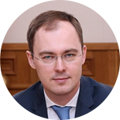
Кравченко Александр Юрьевич
Министр здравоохранения Калининградской области

Справочные телефоны, адрес:
Полное наименование: Министерство здравоохранения Калининградской области
Телефон справочной службы: (4012) 604-808
«Горячая линия» Министерства здравоохранения Калининградской области: (4012) 676-006
Адрес электронной почты: uzao@gov39.ru
Адрес: 236000, г. Калининград, ул. Дм. Донского, 7

Башанкаев Эренджен Николаевич
Руководитель Территориального органа Росздравнадзора по Калининградской области

Справочные телефоны, адрес:
Полное наименование: Территориальный орган Росздравнадзора по Калининградской области
Телефон справочной службы: (4012) 535-201,
«Горячая линия» Росздравнадзора по соблюдению прав граждан в сфере охраны здоровья: 8 800 550 99 03
Адрес электронной почты: 39reg@roszdravnadzor.ru
Адрес: 236006, Россия, г. Калининград, ул. Кирпичная, 7-9

Полное наименование: Федеральный фонд обязательного медицинского страхования
Сокращенное наименование: ФОМС
Многоканальный телефон: +7 (495) 870-96-80
Телефон для справок по осуществлению защиты прав застрахованных лиц:
+7 (495) 870-96-80, доб. 1033, 1042
Телефон для справок по вопросу регистрации письменных обращений граждан:
+7 (495) 870-96-80, доб. 1520, 1517, 1513, 1514, 1516
(В соответствии с п. 2, ст. 8 "Направление и регистрация письменного обращения" Федерального закона № 59-ФЗ регистрация письменных обращений происходит в течение трех дней)
Прием корреспонденции по адресу:
127994, ГСП-4, г. Москва, ул. Новослободская, д. 37, корп. 4А
Приём корреспонденции общим отделом:
Понедельник-четверг с 9:00 до 17:45, пятница с 9:00 до 16:30
Адрес электронной почты: general@ffoms.gov.ru

Директор Территориального фонда обязательного медицинского страхования Калининградской области Демина Татьяна Владимировна

Справочные телефоны, адрес:
Полное наименование: Территориальный фонд обязательного медицинского страхования Калининградской области
Телефон контакт-центра ТФОМС Калининградской области 8 - 800-250-91-22
Адрес электронной почты: avt@tfoms.koenig.ru
Адрес: 236022, Россия, г. Калининград, ул. Московский проспект, 174
Список страховых медицинских организации, работающих в системе ОМС Калининградской области:
Наименование СМО | Адрес | ФИО  руководителя | Телефон | Адрес сайта
КАЛИНИНГРАДСКИЙ ФИЛИАЛ АО" СТРАХОВАЯ КОМПАНИЯ " СОГАЗ-МЕД" | 236010, г. Калининград,  пл. Победы, д. 4 | ДИВАКОВА  ЛАРИСА  ВЛАДИМИРОВНА | (4012)  998-500 | www.sogaz-med.ru
ФИЛИАЛ ООО "КАПИТАЛ МЕДИЦИНСКОЕ СТРАХОВАНИЕ"  В КАЛИНИНГРАДСКОЙ ОБЛАСТИ | 236000, г. Калининград,  пл. Победы, 10  (4 этаж), каб. № 419 | ТУГУШЕВ  ОЛЕГ  КАРИМОВИЧ | (4012)  593-020; (4012) 593-021 | www.kapmed.ru

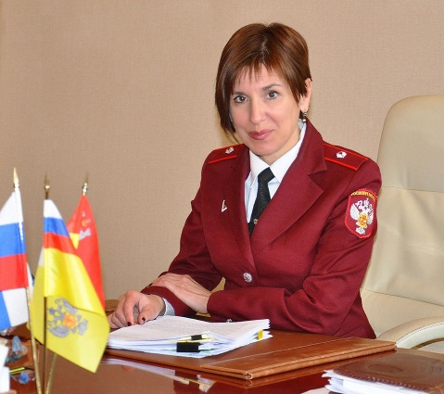
Бабура Елена Анатольевна
Руководитель Управления Роспотребнадзора по Калининградской области

Справочные телефоны, адрес:
Полное наименование: Управление Федеральной службы по надзору в сфере защиты прав потребителей и благополучия человека по Калининградской области
Телефон справочной службы: (4012) 536-942,
«Горячая линия» Роспотребнадзора: 8 800 2000 339
Адрес электронной почты: Kaliningrad@39.rospotrebnadzor.ru
Адрес: 236040, г. Калининград, ул. Подполковника Иванникова, дом 5

ПОЛНАЯ ВЕРСИЯ И ПОСЛЕДНЯЯ РЕДАЦИЯ НОРМАТИВНО-ПРАВОВЫХ АКТОВ
для ознакомления (печатная версия) находится в кабинете № 8, ул. Комсомольская, 44а (медицинский статистик:
- Федеральный закон Российской Федерации «Об основах охраны здоровья граждан Российской Федерации» № 323-ФЗ;
- Федеральный закон Российской Федерации «Об обязательном медицинском страховании в Российской Федерации» № 326-ФЗ;
- Программа государственных гарантий бесплатного оказания гражданам медицинской помощи на 2022 год и плановый период 2023 и 2024 годов;
- Перечень жизненно необходимых и важнейших лекарственных препаратов для медицинского применения на 2022 год.

